安宁草铺云南春鹏公司12万吨钢绞线及1000万孔锚具产品项目规划方案批前公示

- 项目概况
本项目由四川佳富美建设工程有限公司建设，项目位于安宁市草铺街道办事处草铺村委会办事处。项目总投资金额 23000万元,产品包括预应力混凝土用钢绞线（以下简称预应力钢绞线）、无粘结预应力钢绞线（以下简称无粘结钢绞线）、预应力锚具，其中预应力钢绞线生产规模为12 万吨/年，预应力锚具生产规模为1000万孔/年。厂区主要建筑包括生产车间、办公室、员工宿舍及配套道路及绿化设施，其中生产车间分一车间、二车间。主要生产设备包括剥壳机、拉丝机、捻股机、中频炉、单螺杆挤出机、输送机、叉车、行车等。
- 项目主要内容
项目通过安宁市城乡规划委员会2020年第三次审议，方案主要经济技术指标为：
项目用地性质为工业用地，总用地面积42202.785平方米，总建筑面积25646.46平方米，计容建筑面积48002.78平方米，容积率1.137，建筑密度55.485%，绿地率10.299%，机动车位20个。
- 公示类别
建设工程规划许可证。
- 公示方式
云南省人民政府重要事项公示网、安宁市人民政府网、项目现场公示。
- 意见反馈
如有意见建议，请于公示期内在云南省人民政府重要事项公示网、安宁市人民政府网或向安宁市自然资源局2115进行书面反馈。
- 公示时间：2020年9月16日—2020年9月24日（7工作日）
- 联系电话：0871—68695616
- 联系地址：宁湖大厦21、22楼安宁市自然资源局

附件：
- 区位图
- 方案总平图（带经济技术指标）
3、全景鸟瞰图

1、区位图 云南春鹏钢绞线有限公司12万吨产品项目
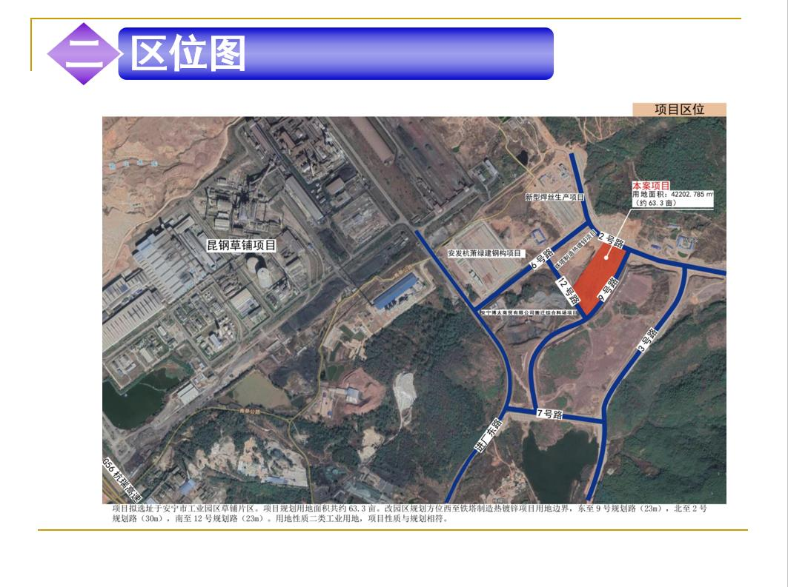
2、、方案总平图

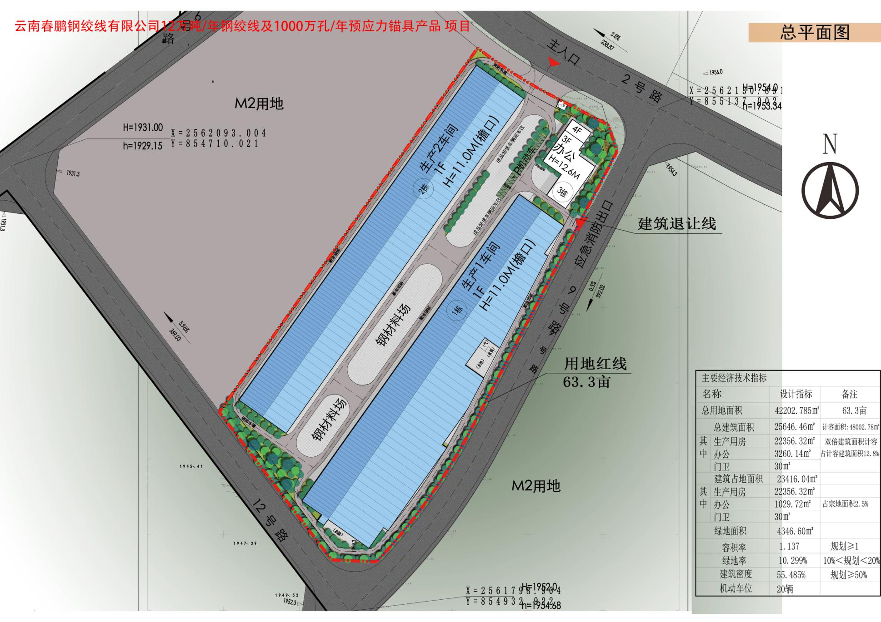
3、全景鸟瞰图
